Disponemos de las siguientes tablas referentes a piezas que suministran los proveedores a determinados proyectos:

TABLA PIEZAS:  Contiene los datos de las piezas que pueden suministrar los proveedores a los proyectos. 1 fila por pieza:  CODIGO VARCHAR2(6) NOT NULL PRIMARY KEY, NOMBRE VARCHAR2(20) NOT NULL,  PRECIO NUMBER(7,2) NOT NULL,  DESCRIPCION VARCHAR2(100) | TABLA PROVEEDORES:  Contiene datos de los proveedores. 1 fila por proveedor  CODIGO VARCHAR2(6) NOT NULL PRIMARY KEY, NOMBRE VARCHAR2(20) NOT NULL,  APELLIDOS VARCHAR2(30) NOT NULL, DIRECCION VARCHAR2(40) NOT NULL
TABLA PROYECTOS:
Contiene datos de los proyectos. 1 fila por proyecto

CODIGO VARCHAR2(6) NOT NULL PRIMARY KEY,
NOMBRE VARCHAR2(40) NOT NULL,
CIUDAD VARCHAR2(40)

TABLA GESTION:
Relaciona las tablas anteriores. Contiene los suministros de piezas a los proyectos por parte de los proveedores.

CODPROVEEDOR VARCHAR2(6) ,
CODPIEZA VARCHAR2(6) NOT NULL,
CODPROYECTO VARCHAR2(6) NOT NULL ,
CANTIDAD FLOAT,
PRIMARY KEY (CODPROVEEDOR, CODPIEZA, CODPROYECTO),
FOREIGN KEY (CODPROVEEDOR) REFERENCES PROVEEDORES(CODIGO),
FOREIGN KEY (CODPIEZA) REFERENCES PIEZAS(CODIGO),
FOREIGN KEY (CODPROYECTO) REFERENCES PROYECTOS(CODIGO)

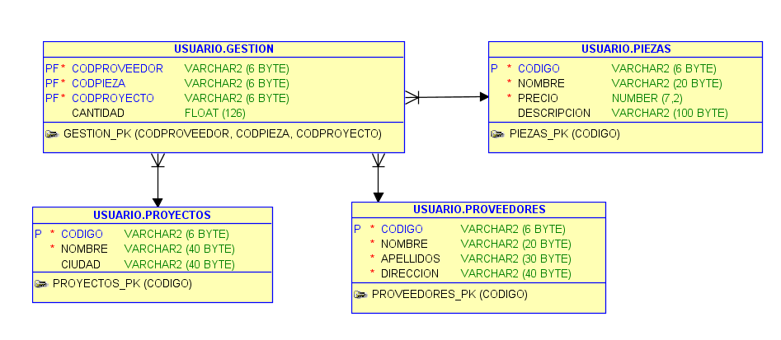

Convertir este modelo de datos relacional a Objeto-Relacional.
Considerar las claves ajenas (PF) referencias a objetos de sus correspondientes tablas.
Crear los tipos de objetos y las tablas.
En la nueva tabla gestión considerar las referencias a objetos como claves ajenas a sus correspondientes tablas (proveedores, piezas y proyectos)

